BI Publisher 開發設計指南
認識 BI Publisher
Oracle Business Intelligence Publisher (BIPublisher)是一個企業報表編制解決方案，用於創建、管理和提供各種類型高度格式化的文檔，消除了對昂貴的單點解決方案的需要。用戶可以利用熟悉的桌面工具輕鬆設計報表佈局，極大地減少了開發和維護報表所需的時間和成本。
該解決方案構建在開放標準之上，IT人員和開發人員能夠針對幾乎任何資料源創建資料模型，並利用BI Publisher API 構建定制的充分利用現有資料源和基礎架構的應用程式。
BI Publisher 非常高效且高度可伸縮，它每小時能生成數萬個文檔，而對事務處理系統的影響極小。
開始 認識開發工具
BI Publisher 範本可以利用Microsoft Word、MicrosoftExcel 或Adobe Acrobat 等大多數用戶已經很熟悉的工具來設計。開發人員能夠利用Adobe Flex Builder 或任何XML IDE。 無需專用的設計工具，因此不會增加成本和學習難度。
- 線上設計報表 ,透過網頁產生基礎報表
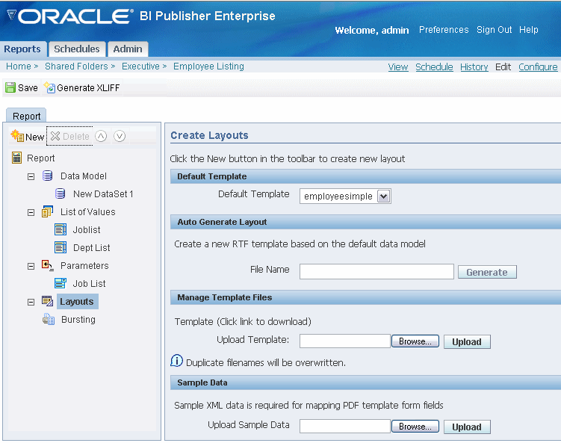

- 透過Microsoft Word 設計報表(需先安裝客戶端程式 BIPublisherDesktop )
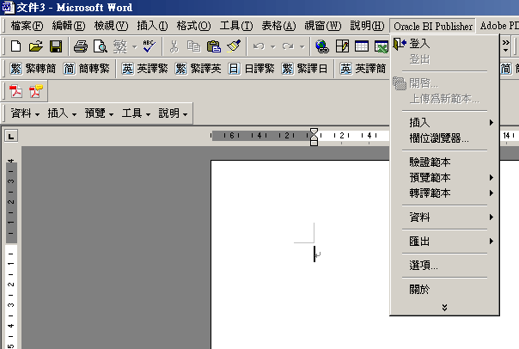
第一章 安裝與建置
找到這兩個檔案xmlpserver.ear xmlpserver.war
將檔案複製於網頁伺服器應用程式目錄(J2EE平台 請使用xmlpserver.ear)
佈署完成後,至 WEB-INF資料夾下找到xmlp-server-config.xml,需調整為安裝的路徑位置
如: <file path="C:\Tomcat 5.5\webapps\xmlpserver\"/>
需先將必備資料夾Copy至BI Publisher應用程式之根目錄下
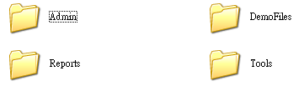
完成後,輸入網址 http://localohost/xmlpserver <-應用程式名稱
可看見如下登入頁面 ,輸入帳號Administrator 密碼: Administrator
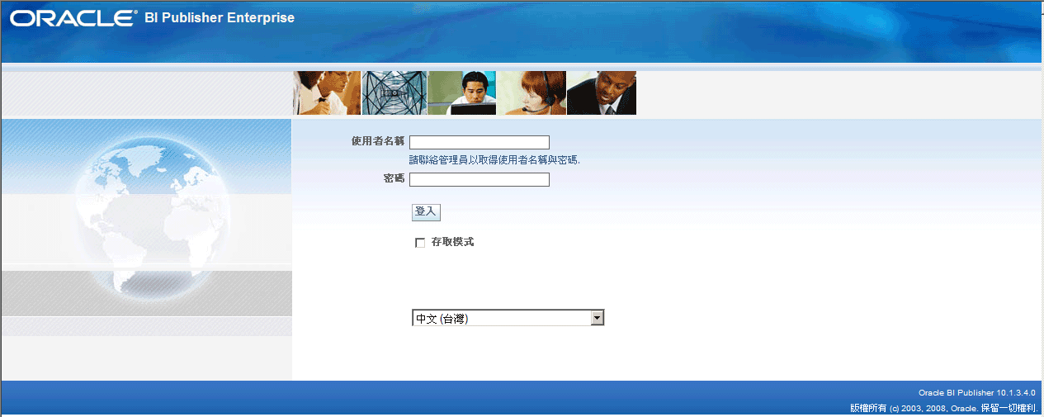
(建議: 先進入改掉Administrator 密碼)
接著建立報表與資料庫連線,選擇連線方式,若ApplicationServer已設定JNDI
可直接以JNDI方式連線
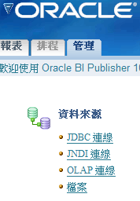

設定JDBC連線 點選”新增資料來源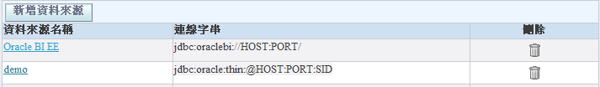

定義資料來源名稱,驅動程式型態選取使用之資料庫,之後輸入[host][port][sid]
設定帳號與密碼,測試連線,如正常即已完成報表資料庫連線設定
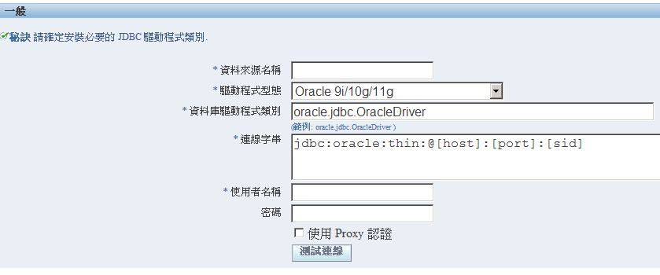

第二章 設計我的第一份報表

登入後至畫面左方功能表輸入報表名產按 ”建立”,產生報表
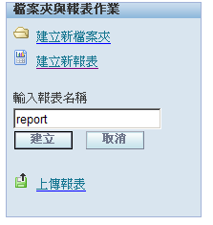

設計報表 - 左邊為功能選項 ,1.先設定資料模型,點至資料模型按新增,命名此資料名稱,型態選擇SQL查詢,接著選擇資料來源,就剛剛先前所設的,接著在SQL查詢輸入欄下輸入SQL語法
例: select 'HelloWorld' from dual
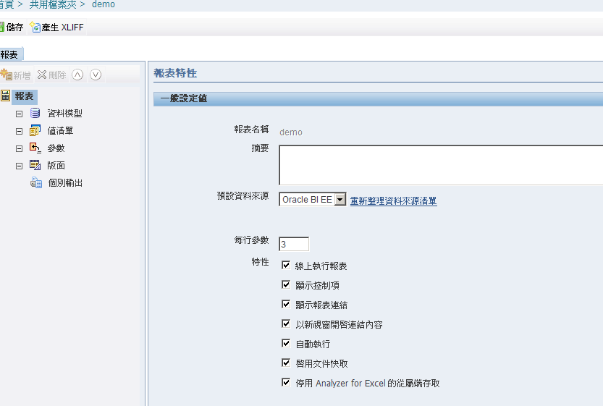

接著至左方功能像選擇版面,在自動產生版面項目中輸入範本檔名,按 ”產生”,
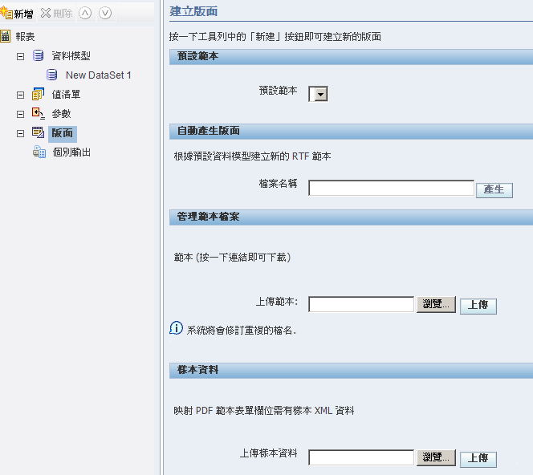

在左方會出現剛所產生之檔案,游標點選至檔案
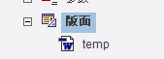

並選擇上面 ”儲存” 按鈕,報表產生完成,接下來就可以預覽所產生出之結果

右上方有個 “檢視表”

產生結果如下: 完成! (下拉欄可選擇產生之格式)
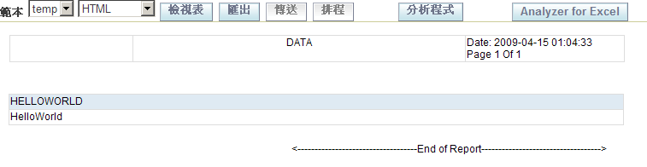
第三章 進階應用

參數應用

同上流程,SQL語法改為:
select eno,ecount from lktm.web_count where eno=:param_eno 紅色標示為參數名稱
,接著在功能選項 “參數” 按新增,建立一筆參數,識別碼須與SQL參數相同,下列例子為
param_eno,接著選取資料型態與參數型態, 建議: 資料型態儘可能使用字串方式
參數型態可視設計表單功能選擇,設定完成一樣記得儲存
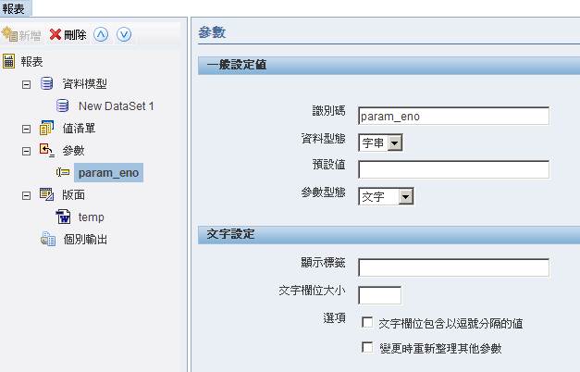

測試參數是否功能正確,在頁面出現輸入欄,輸入參數送出表單,結果如下,完成!
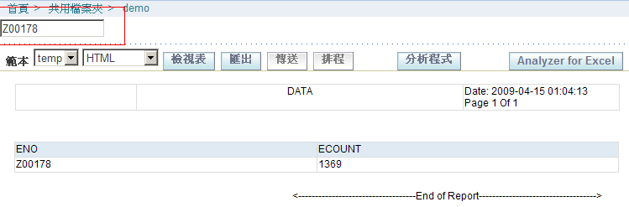

值清單 List of Value 俗稱LOV
在值清單中 “新增” 鍵入名稱,選擇型態,並且輸入SQL語句,完成記得儲存
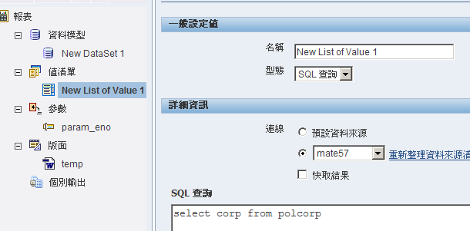

參數設定調整為 “功能表” ,並可勾選下方 “變更時重新整理其他參數”
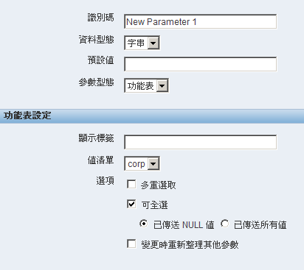
檢視功能是否正確,下圖出現下拉選擇項,並可選擇完立即顯示報表,完成!
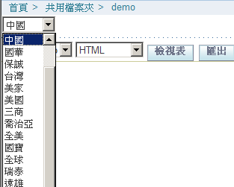

多資料集串連
當來源不止一個資料集,可利用資料集鍊結功能達成
再建立一筆資料集,並輸入SQL語法
分別為 :
- select 'Hello' from dual
- select 'World' from dual
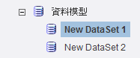
點選至資料模型 選擇 “鏈結的SQL資料來源” ,視資料列名稱是否為相同勾選
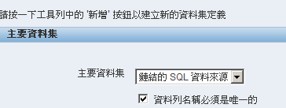

輸出測試,兩筆資料集結果同時出現於頁面中,完成!
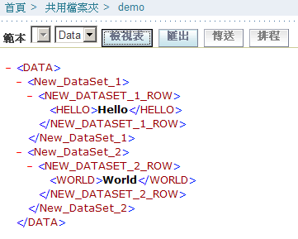

第四章利用Microsoft Word 設計報表
1觀念: 欲利用Word或Excel等工具設計報表前需先確認是否已建立報表檔與資料集
2.先從版面將範本檔下載至電腦編輯
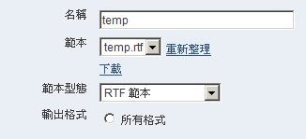
3.開啟範本,下圖灰色區塊即為報表資料欄
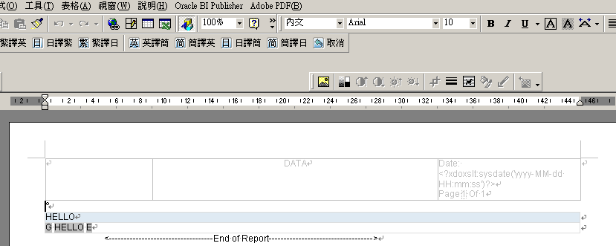

滑鼠點擊欄位即可查看欄位代碼,並修改欄位屬性
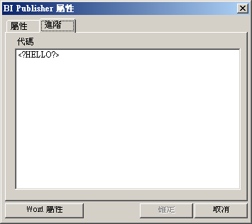
在資料列中下條件,登入系統後,點選”插入”,選擇 “條件格式”
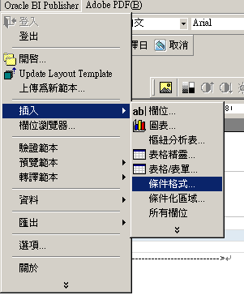

選擇條件化資料欄,下例為 “Hello” ,型態依資料類別選至數字或日期文字
接著至下方條件1選擇條件規則,右方為條件值
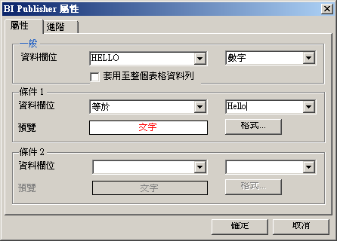
檢視報表,如條件所設定結果,完成!
